2.03.05 Beleg
Die Maske Beleg verwaltet alle Belege im System. Grundsätzlich können hier alle Kosten für die Belege existieren und die ein Mitarbeiter verursacht hat, erfasst und einem Projekt zugeordnet werden. Dazu gehören auch Belege die inhaltlich zu Reise- und/oder Fahrtkosten zählen. Die Belege können durch Auswahl einer bereits erfassten Reise zugeordnet werden und werden in dem Dokumenttyp Reisen mit ihrer entsprechenden Kostenart angezeigt. Durch Angabe des Netto-Betrages und der Umsatzsteuer, wird der Gesamtbetrag errechnet (oder durch Eingabe des Bruttobetrages der entsprechende Nettobetrag). Zusätzlich kann noch die Kostenart und das Belegdatum angegeben werden.
Die Maske besteht aus folgenden Elementen:
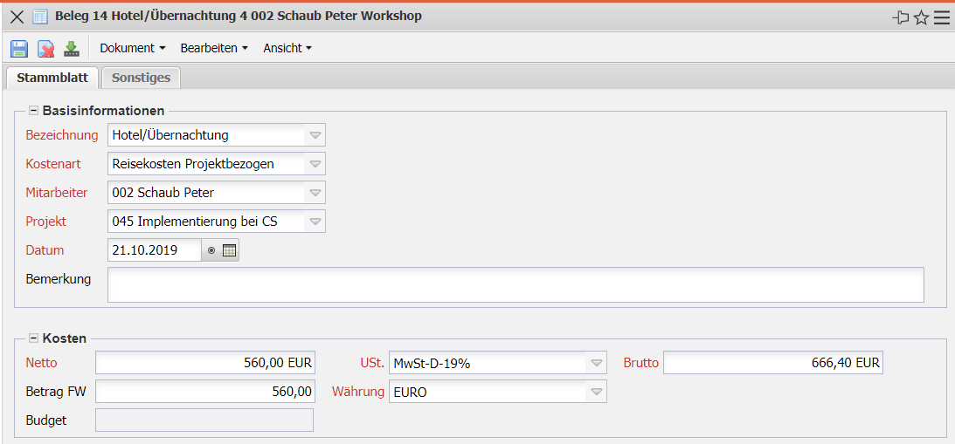

Stammblatt
- Basisinformationen:
  - Bezeichnung: Dieses alphanumerische Feld bezeichnet den Beleg. Wie im Beispiel kann dieses Feld auch eine Collection mit vordefinierten Belegarten verwenden.
  - Kostenart: Dieses Feld kennzeichnet die Kostenart des Beleges. Die Kostenarten können in der Maske Kostenart definiert und geändert werden. Falls ein Beleg mit der Kostenart Reisekosten oder sonstigen Kosten gekennzeichnet ist und einer Reise zugeordnet wird, dann wird der Nettobetrag dieses Beleges auch in der Maske Reise in der gekennzeichneten Kostenart angezeigt. Die Kostenart wird auch als Kriterium für den Plan/Ist-Vergleich in der Fakturaauswertung verwendet.
  - Mitarbeiter: In diesem Feld wird der Mitarbeiter ausgewählt, der den Beleg erfasst hat. Standardmäßig ist dieses Feld mit dem Mitarbeiternamen vorbelegt, der sich an das System angemeldet hat. Mitarbeiter können in der Maske Mitarbeiter verwaltet werden.
  - Projekt: Das Feld Projekt kennzeichnet das Projekt, dem der Beleg zugeordnet werden soll. Projekte können in der Maske Projekt definiert und geändert werden.
  - Datum: Dieses Feld beschreibt das Datum der Belege. Dieser Eintrag wird automatisch vom System mit dem aktuellen Datum vorbelegt.
  - Bemerkung: Dieses Feld ermöglicht die Eingabe von Bemerkungen zu dem Beleg.
- Kosten:
  - Netto: In diesem Feld wird der Nettobetrag des Beleges definiert. Wird der Bruttobetrag und die Umsatzsteuer eingegeben, berechnet das System diesen Wert automatisch.
  - Betrag Fremdwährung: In diesem Feld wird der Nettobetrag des Beleges in einer Fremdwährung definiert. Dieses Feld erfordert die Zuordnung der Währung.
  - Budget: In diesem Auswahlfenster kann die Art der Kosten festgelegt werden (beispielsweise Reisekosten oder Leistungszukauf externer Entwickler).
  - Umsatzsteuer: Durch Auswahl der Mehrwert- bzw. Umsatzsteuer, wird der Bruttobetrag oder Nettobetrag des Beleges automatisch errechnet. Die Umsatzsteuer kann in der Maske Umsatzsteuer definiert und geändert werden.
  - Währung: Dieses Feld kennzeichnet die Währung des Projektes. Standardmäßig wird dieses Feld mit der Währung aus der Maske Konfiguration vorbelegt. Die Währungen können in der Maske Währung definiert und geändert werden.
  - Brutto: Dieses Feld kennzeichnet den Bruttobetrag des Beleges. Wird der Nettobetrag und die Umsatzsteuer eingegeben, berechnet das System diesen Wert automatisch.

Sonstiges
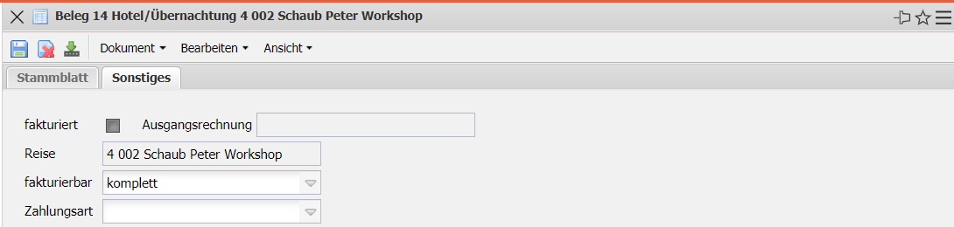
- fakturiert: Dieses Element kennzeichnet, ob der Beleg bereits abgerechnet ist. Dieses Kennzeichen wird vom System automatisch gesetzt, wenn der Beleg in eine Rechnung übernommen wird und diese Rechnung fakturiert ist.
- Rechnung: Hier ist diese Rechnungsnummer hinterlegt.
- Frühstück im Hotel: Dieses Element zeigt an, ob die Mahlzeiten im Hotel verzehrt wurden.
- zugehörige Mahlzeit: Hier sind diese zugehörigen Mahlzeiten hinterlegt.
- Reise: Dieses Feld kennzeichnet eine Reise der ein Beleg zugeordnet werden kann. Die Erfassung einer Reise erfolgt in der Maske Reise.
- Fakturierbar: In diesem Feld kann die Art der Fakturierung (keine Fakturierung, komplett, leer, nach Aufwand) eingetragen werden.
- Zahlungsart: Dieses Element kennzeichnet die Zahlungsart des Beleges (Firma - Mitarbeiter; bar - Kreditkarte, ...) und kann für die Reisekostenabrechnung verwendet werden.
- Nr.: Dieses numerische Feld kennzeichnet eindeutig den Beleg im System. Die Belegnummer wird vom System vorgeschlagen.

